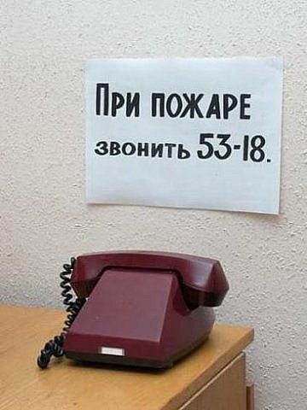


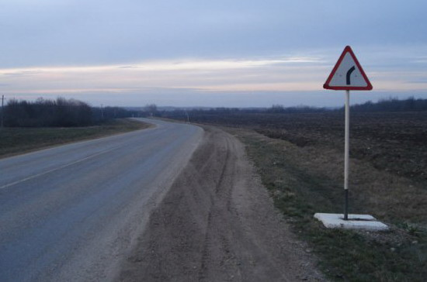
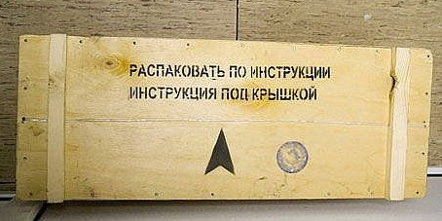
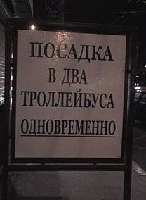
ЛОГИКА ВО КРУГ НАС.


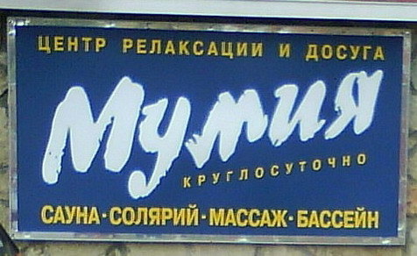



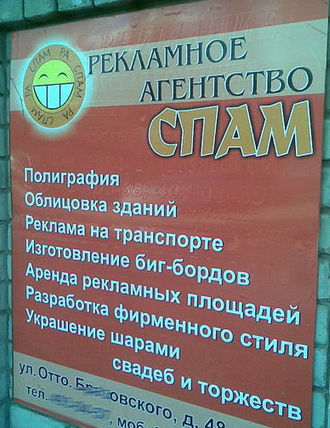
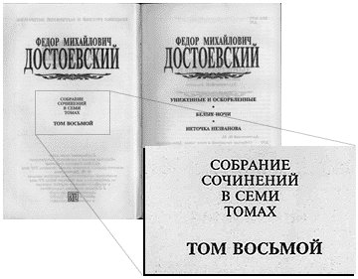

Неисчерпаемые источники подобных картинок представляют собой сайты: http://www.artlebedev.ru/kovodstvo/idioteka , http://www.exler.ru/bannizm , http://community.livejournal.com/ru_marazm/, http://community.livejournal.com/velik_moguch. Авторскую подборку избранных «логических маразмов» (около 600 штук) с этих страниц см. здесь: http://vkontakte.ru/album2272923_99631370 (1-я часть, 500 картинок) и здесь: http://vkontakte.ru/album2272923_120139485 (2-я часть).

